PREPIŠI RAČUNE IN JIH IZRAČUNAJ.
15 - ____ = 7 | ____ - 7 = 8 | 6 + ____ = 11
12 - ____= 5 | ____ - 6 = 8 | _____ + 7 = 12
14 - ____ = 9 | 9 + ____ = 15 | _____ + 9 = 15

NALOGE PREBERI. V ZVEZEK NARIŠI LE SKICO IN NAPIŠI RAČUN TER ODGOVOR.
MAMA JE IMELA NEKAJ JABOLK. TINA JE PRINESLA ŠE 5 JABOLK. SEDAJ IMA MAMA 12 JABOLK. KOLIKO JIH JE IMELA NAJPREJ?
SKICA (POMAGAJ SI S KROŽCI)  RAČUN:  ODGOVOR: | 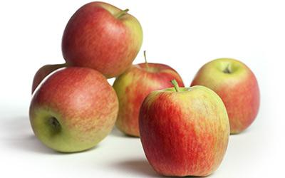
LUČKA JE IMELA 7 BARVIC. NEKAJ JIH JE NAŠLA ŠE V TORBI. SEDAJ IMA 14 BARVIC. KOLIKO JIH JE NAŠLA V TORBI?
SKICA (POMAGAJ SI S KROŽCI)  RAČUN:  ODGOVOR: | 
V SKLEDI JE BILO 15 JAJC. BABICA JE NEKAJ JAJC PORABILA ZA PECIVO. V SKLEDI JE OSTALO 8 JAJC. KOLIKO JIH JE PORABILA ZA PECIVO?
SKICA (POMAGAJ SI S KROŽCI)  RAČUN:  ODGOVOR: | 
TINE JE IMEL V VREČKI NEKAJ FRNIKOL. 6 JIH JE PODARIL JURČKU. V VREČKI IMA ŠE 8 FRNIKOL. KOLIKO JIH JE IMEL NAJPREJ?
SKICA (POMAGAJ SI S KROŽCI)  RAČUN:  ODGOVOR: | 